Меню  ______________________  Завтрак  ____________________________  ____________________________  ___________________________  II Завтрак  ____________________________  Обед  _____________________________  _____________________________  ______________________________ ______________________________  _______________________________  Полдник  _______________________________  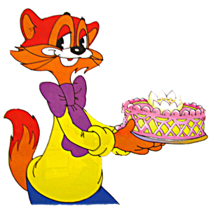  ______________________________  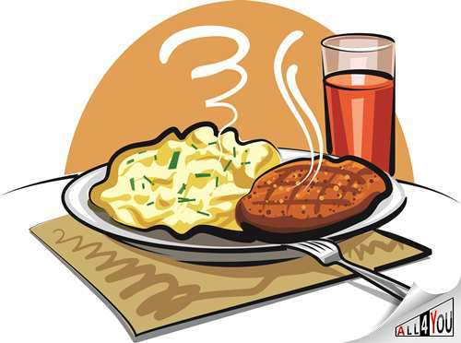  ______________________________  ______________________________ | Меню  ______________________  Завтрак  ____________________________  ____________________________  ___________________________  II Завтрак  ____________________________  Обед  _____________________________  _____________________________  ______________________________ ______________________________  _______________________________  Полдник  _______________________________  ______________________________  ______________________________  ______________________________
Меню  ______________________  Завтрак  ____________________________  ____________________________  ____________________________  II Завтрак  ____________________________  Обед  _____________________________  _____________________________  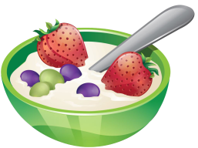  ______________________________ ______________________________  _______________________________  Полдник  _______________________________  ______________________________  ______________________________  ______________________________ | Меню  ______________________  Завтрак  ____________________________  ____________________________  ____________________________  II Завтрак  ____________________________  Обед  _____________________________  _____________________________  ______________________________ ______________________________  _______________________________  Полдник  _______________________________  ______________________________  ______________________________  ______________________________

